MANAJEMEN DATA

DI RSUD dr. MURJANI SAMPIT

NOMOR : /KPTS/KPMKP/P09/RSUD-DM/I/2018

KEPUTUSAN DIREKTUR RSUD dr. MURJANI SAMPIT

NOMOR : /KPTS/KPMKP/P09/RSUD-DM/I/2018

tentang

MANAJEMEN DATA

DI RSUD dr. MURJANI SAMPIT

|  |  |  |  |  |
| --- | --- | --- | --- | --- |
| Tindakan | Nama | Jabatan | Tanda Tangan | Tanggal |
| Disiapkan |  | Ketua Komite PMKP |  |  |
| Diperiksa |  | Wakil Direktur Pelayanan |  |  |
| Disetujui |  | Direktur |  |  |

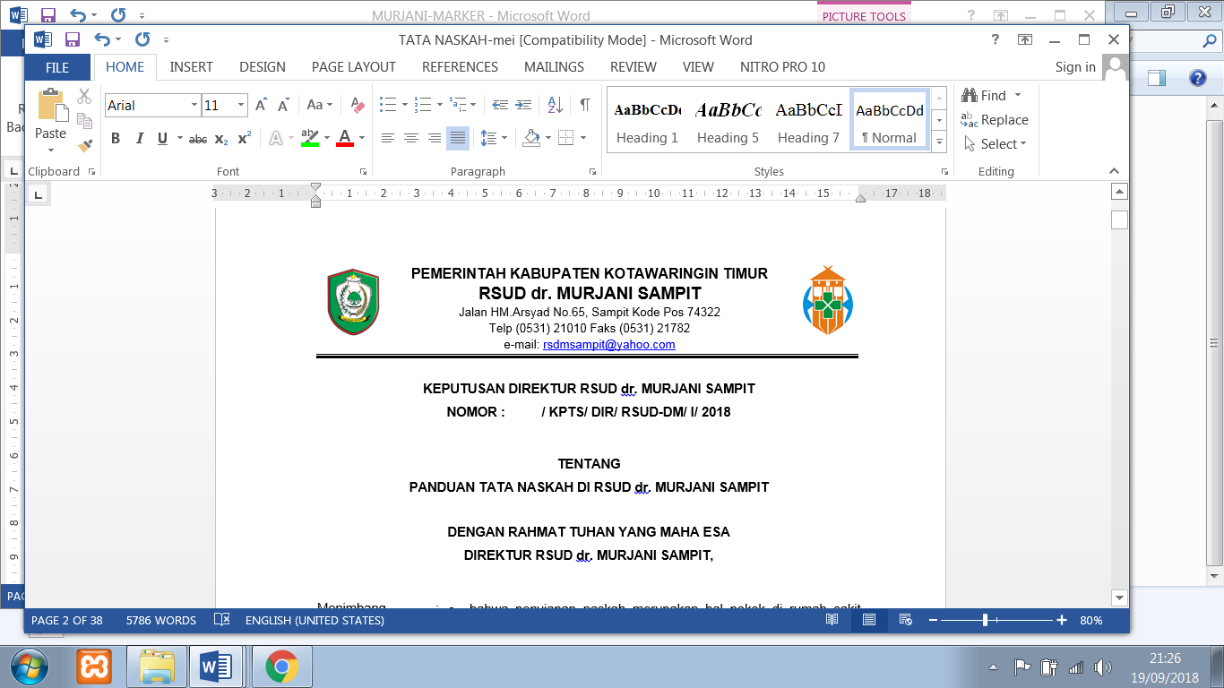

KEPUTUSAN DIREKTUR RSUD dr. MURJANI SAMPIT

NOMOR : /KPTS/KPMKP/P09/RSUD-DM/I/2018

tentang

MANAJEMEN DATA

DI RSUD dr. MURJANI SAMPIT

DIREKTUR RSUD dr. MURJANI SAMPIT

|  |  |  |  |
| --- | --- | --- | --- |
| MENIMBANG  MENGINGAT | :  : | 1.  2.  3.  1.  2.  3.  4.  5.  6. | bahwa dalam upaya peningkatan mutu dan keselamatan pasien di RSUD dr. Murjani Sampit, pengumpulan data merupakan bagian penting dari penilaian kinerja untuk mendukung asuhan pasien dan manajemen yang lebih baik;  bahwa pengumpulan data merupakan bagian penting dari kegiatan meningkatkan perbaikan kinerja;  bahwa berdasarkan pertimbangan sebagaimana dimaksud di atas, perlu menetapkan Regulasi Manajemen Data di RSUD dr. Murjani Sampit dengan Surat Keputusan Direktur RSUD dr. Murjani Sampit.  Undang-Undang Republik Indonesia Nomor 36 Tahun 2009 tentang Kesehatan:  Undang-Undang Republik Indonesia Nomor 44 Tahun 2009 tentang Rumah Sakit;  Peraturan Menteri Kesehatan Republik Indonesia Nomor 11 Tahun 2017 tentang Keselamatan Pasien;  Keputusan Menteri Kesehatan Republik Indonesia Nomor 129 Tahun 2008, tentang Standar Pelayanan Minimal Rumah Sakit;  Keputusan Kepala Dinas Kesehatan Provinsi Kalimantan Tengah Nomor 134 Tahun 2013, tentang Pemberian Ijin Operasional Tetap Kepada RSUD dr. Murjani Sampit;  Peraturan Bupati Kotawaringin Timur Nomor 10 Tahun 2011 Tentang Tata Kelola Rumah Sakit Umum Daerah dr. Murjani Sampit. |

MEMUTUSKAN :

|  |  |  |  |  |  |
| --- | --- | --- | --- | --- | --- |
| MENETAPKAN  KESATU  KEDUA  KETIGA  KEEMPAT | :  :  :  :  : | Manajemen Data di RSUD dr. Murjani Sampit, sebagaimana tercantum dalam lampiran Surat Keputusan Direktur RSUD dr. Murjani Sampit ini.  Sistem manajemen data yang dimaksud meliputi pengumpulan, pelaporan, analisis, validasi dan publikasi data untuk internal rumah sakit dan eksternal rumah sakit.  Yang dimaksud data disini antara lain meliputi :   1. Data dari indikator mutu unit kerja, indikator mutu nasional dan indikator mutu pelayanan klinis rumah sakit. 2. Data hasil monitoring kepatuhan panduan praktik klinis dan *clinical pathway* di tingkat kelompok staf medis dan di tingkat prioritas rumah sakit. 3. Data dari pelaporan insiden keselamatan pasien. 4. Data hasil monitoring kinerja staf klinis (bila monitoring kinerja menggunakan indikator mutu). 5. Data hasil pengukuran budaya keselamatan pasien. 6. Integrasi seluruh data di atas baik di tingkat rumah sakit dan unit kerja, meliputi : pengumpulan, pelaporan, analisa, validasi dan publikasi indikator mutu.   Keputusan ini berlaku selama 3 (tiga) tahun sejak tanggal diterbitkan dan akan dilakukan evaluasi setiap tahunnya. | | | |
| Ditetapkan di  Tanggal | :  : | Sampit  Januari 2018 |
| Direktur,  dr. DENNY MUDA PERDANA, Sp.Rad  Pembina Utama Muda  NIP. 19621121 199610 1 001 | | |

TEMBUSAN Yth :

1. Semua unit kerja RSUD dr. Murjani Sampit
2. Arsip

LAMPIRAN KEPUTUSAN DIREKTUR RSUD dr. MURJANI SAMPIT

NOMOR : /KPTS/KPMKP/P09/RSUD-DM/I/2018

TANGGAL : JANUARI 2018

MANAJEMEN DATA DI RSUD Dr. MURJANI SAMPIT

Direktur RSUD dr. Murjani Sampit menetapkan kegiatan manajemen data dilakukan dengan beberapa langkah sebagai berikut :

1. Data indikator direkapitulasi dan dianalisis oleh Komite Peningkatan Mutu dan Keselamatan Pasien (PMKP) untuk dilaporkan kepada Direktur RSUD dr. Murjani Sampit dan Dewan Pengawas RSUD dr. Murjani Sampit selaku representatif pemilik RSUD dr. Murjani Sampit.
2. Data Peningkatan Mutu dan Keselamatan Pasien dianalisis terintegrasi mulai dari input data sampai pelaporan berdasarkan manajemen data.
3. Manajemen data di RSUD dr. Murjani Sampit meliputi kegiatan :
4. Melakukan survei harian indikator mutu di semua unit kerja.
5. Memastikan jumlah sampel sesauai teknik yang telah ditentukan dan diverifikasi.
6. Menginput data indikator mutu sesuai dengan waktu yang ditentukan pada sistem elektronik PMKP (modul PMKP yang dilengkapi dengan analisis, evaluasi, dan grafik) oleh petugas yang ditunjuk.
7. Membandingkan data secara internal, dengan rumah sakit lain, dengan standard keilmuan, dan dengan praktik yang baik bila ada.
8. Menganalisa dan mengevaluasi data pada unit kerja masing-masing.
9. Melaporkan hasil analisis dan evaluasi data unit kerja ke Komite PMKP selambat-lambatnya pada tanggal 10 bulan berikutnya.
10. Menganalisa dan mengevaluasi ulang data harian yang didapat dari unit kerja oleh Komite PMKP.
11. Menyampaikan hasil analisis dan evaluasi kepada direktur.
12. Membuat rekomendasi dan tindak lanjut (PDSA) laporan yang telah didiskusikan dengan unit kerja, direktur dan dewan pengawas RSUD dr. Murjani Sampit setiap 3 bulan.
13. Menyampaikan hasil analisis, evaluasi, dan rencana tindak lanjut oleh direktur kepada dewan pengawas RSUD dr. Murjani Sampit dan unit kerja untuk *feedback.*
14. Menyampaikan data indikator mutu yang dipilih ke masyarakat melalui papan pengumuman dan website rumah sakit.
15. Komite PMKP merekapitulasi data setiap bulan dan menganalisa serta melaporkan hasil analisis setiap 3 bulan melalui pertemuan sosialisasi hasil evaluasi pemantauan indikator mutu.
16. Komite PMKP melakukan perbandingan data. Perbandingan dilakukan dari waktu ke waktu di dalam rumah sakit, dilakukan dengan rumah sakit lain yang sama, dilakukan dengan standard yang ada, dan dilakukan dengan praktek yang telah diakui dapat digunakan. Perbandingan juga dilakukan dengan membandingkan data rumah sakit dengan database ekstenal yang diperoleh dengan melakukan *online search* dari internet berupa jurnal maupun laporan lainnya yang terkini dan dari sumber terpercaya. Semua data dijaga keamanan dan kerahasiannya.
17. Komite PMKP melakukan proses validasi internal data mutu dengan tujuan memastikan validitas dan reabilitas data. Data mutu dilakukan validasi jika :
18. Pengukuran baru.
19. Data disampaikan ke masyarakat di web site rumah sakit atau media lain.
20. Adanya perubahan pengukuran.
21. Data berasal dari pengukuran sekarang berubah tanpa diketahui sebabnya.
22. Sumber data berubah atau bertambah.
23. Subyek data berubah, seperti perubahan umur rata-rata pasien, protokol riset diubah, pedoman klinik baru diberlakukan, ada teknologi dan metodologi pengobatan baru.
24. Direktur RSUD dr. Murjani Sampit bertanggung jawab bahwa data yang disampaikan ke publik dapat dipertanggungjawabkan dari segi mutu dan hasilnya. Data yang disampaikan telah melalui evaluasi dari segi validitas.
25. Publikasi data eksternal dilakukan dengan beberapa langkah sebagai berikut :
26. Komite PMKP menyiapkan data mutu PMKP yang akan dipublikasikan berupa grafik tren pencapaian selama 3 bulan sesuai dengan data terpilih yang layak dipublikasikan.
27. Komite PMKP melaporkan data mutu PMKP dan meminta persetujuan data yang akan dipublikasikan ke direktur.
28. Komite PMKP menyampaikan surat permohonan publikasi sesuai dengan persetujuan direktur dengan dilengkapi data mutu PMKP yang akan dipublikasiakan kepada Bagian Humas.
29. Komite PMKP meneruskan dalam bentuk tembusan data mutu PMKP yang akan dipublikasikan dengan sepengetahuan Bagian Humas ke Bagian SIMRS untuk dapat diunggah ke website resmi RSUD dr. Murjani Sampit.
30. Bagian SIMRS menggugah data mutu PMKP ke website resmi RSUD dr. Murjani Sampit
31. Publikasi data internal dilakukan dengan beberapa langkah sebagai berikut :
32. Komite PMKP memfasilitasi Rapat Triwulan pencapaian program PMKP.
33. Komite PMKP membuat dan mengedarkan notulen rapat triwulan pencapaian program PMKP ke Bidang/Bagian/Instalasi/Unit Kerja terkait.
34. Komite PMKP mengedarkan rekapan hasil pencapaian program PMKP ke Bidang/Bagian/Instalasi/Unit Kerja terkait.
35. Publikasi data internal di tingkat unit kerja dilakukan publikasi melalui papan informasi sesuai dengan kelayakan data yang boleh dipublikasikan.
36. Direktur RSUD dr. Murjani Sampit menjaga keamanan dan kerahasiaan data mutu baik internal maupun eksternal rumah sakit. Publikasi melalui website maupun posting di papan media informasi melalui Bagian Humas RSUD dr. Murjani Sampit.
37. Kerahasiaan dan keamanan terkait kontribusi rumah sakit dalam menggunakan data eksternal, meliputi :
38. Data *benchmark* dari rumah sakit lainnya hanya untuk perbandingan data mutu sebagai bahan pembelajaran.
39. Data dari rumah sakit luar tidak dilakukan publikasi/posting.
40. Data dari rumah sakit luar tidak dipublikasikan tanpa seijin rumah sakit yang bersangkutan.
41. Akses pengiriman dan penyimpanan data mutu dari luar rumah sakit bersifat terbatas.
42. Kerahasiaan dan keamanan data mutu internal rumah sakit, meliputi :
43. Data indikator mutu rumah sakit atau unit kerja yang dipublikasikan untuk informasi umum hanya seijin direktur.
44. Publikasi atau posting data di web rumah sakit dilakukan dengan satu pintu yaitu Bagian SIMRS.
45. Publikasi atau posting data mutu di internal rumah sakit yang bisa diakses oleh orang umum dipilih, bukan merupakan data terkait informasi pasien, keselamatan pasien, wabah, data infeksi dan kejadian sentinel.
46. Keamanan dan kerahasiaan data rumah sakit yang diunggah di website harus dipilih sesuai ketentuan dan atas izin direktur.

Direktur,

dr. DENNY MUDA PERDANA, Sp.Rad

Pembina Utama Muda

NIP. 19621121 199610 1 001